Docelowo potrzebujemy 3 duze grafiki o wymiarach *3840x2160* oraz 3 male grafiki o wymiarach *300x280 i 300x350*.

Duze grafiki sa o tematyce:

* Analytics
* Operations
* Digital Transformation

Male grafiki sa o tematyce:

* Manufacturing
* Medical
* Telecomunication

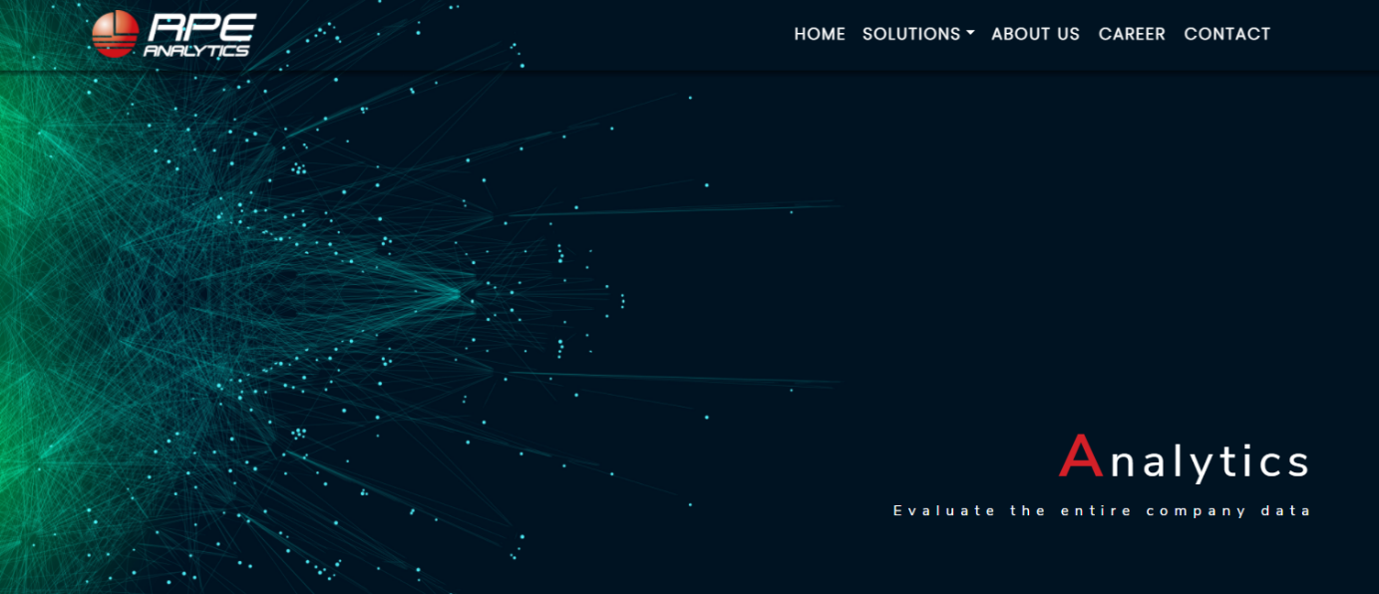Zdjecie poglądowe

Tutaj bedzie caly kontent

60%

80px

* Kazda z trzech grafik powinna mieć taki sam lub podobny layout do tej powyżej. Chodzi o to żeby content znajdowal się po lewej stronie i zajmowal max 60% całego zdjęcia.
* Navbar ma 80px i fajnie by było gdyby przestrzen za nim była pusta po to, aby nic nie kolidowało z logo.
* W prawym dolnym rogu zawsze będzie tego typu text, który będzie dodany z poziomu kodu.
* Background kolor powinien byc modyfikowalny z poziomu CSS.
* Fajnie by było gdyby w każdej z tych grafik pojawilo się logo RPE w stylu digital.
* Kolory powinny być neonowe. Odcienie niebieskiego, purpurowego, czerwonego, zielonego – podobne do tych co na przykładach.
* Kazda z trzech grafik powinna być do siebie podobna.
  + Motyw przewodni dla Analytics to mozg w polowie ludzki, a w polowie digital.
  + Dla Operations motyw przewodni to digital cloud
  + Dla Digital transformation motyw przewodni to fabryka

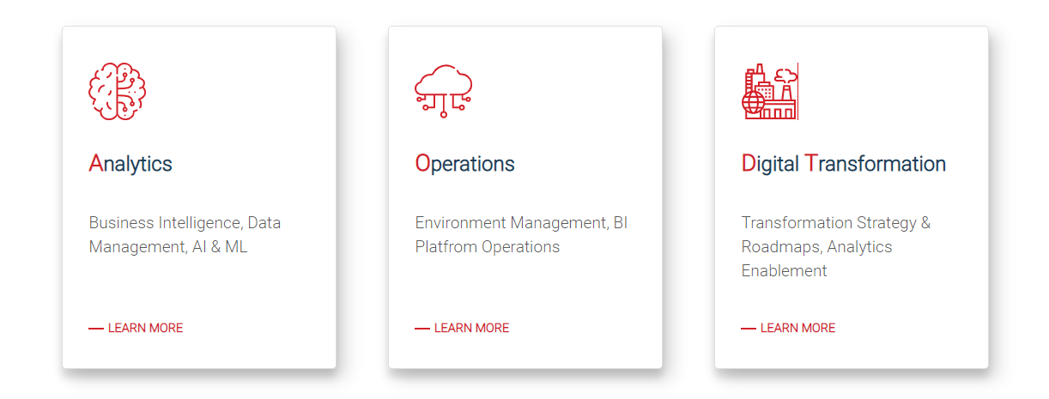Ponizsze zdjecie przedstawia 3 boxy które przekierowuja na dane podstrony, na których będzie się znajdowalo zdjecie o danej tematyce.

Ponizej znajduja się przykłady duzych grafik które nas interesują.

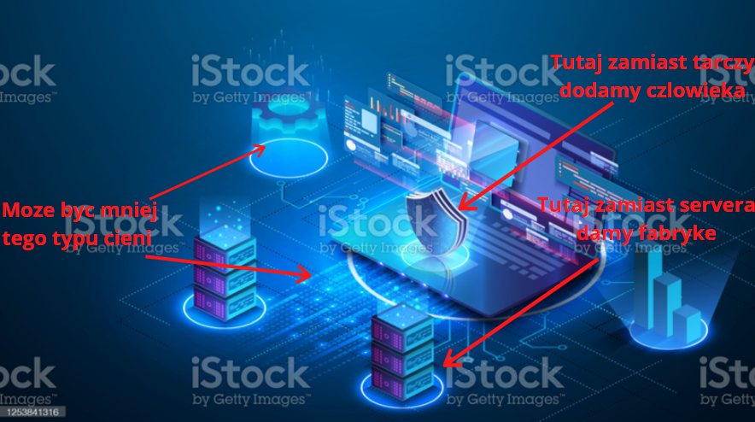**Digital transformation**

Digital transformation kojarzymy z przejściem ze starego modelu biznesowego w ten nowy, w którym dominuje technologia. Chcielibyśmy pokazac ta przemianę w naszej grafice. Dlatego tez grafika powinna zawierac takie elementy jak np. serwery, kolo zębate, wykresy, dashboardy, fabryki – te stare z kominami i te nowe. Chodzi o to żeby pokazac to przejście ze średniowiecza w XXI wiek. W centrum możemy (ale nie musimy) umiescic sylwetke człowieka, który jest uczestnikiem tej przemiany i który jest za nia odpowiedzialny. Podobaja nam się także linie w stylu digital.

**Analytics**

Analytics a dokladniej *Business Analytics* kojarzymy z analiza, wykresami, technologia, procesami, zarzadzeniem danych, artificial intelligence, business intelligence. W tym wypadku chcielibyśmy aby mozg był w centrum. Polowa mózgu ludzkiego i polowa digital. Porownujac do grafiki z digital transformation, zamiast laptopa umieścimy wlasnie ten mozg w centrum. Od niego mogą odchodzić jakies linie typu digital. Ksztalty mózgu powinny być zbliżone do tego :

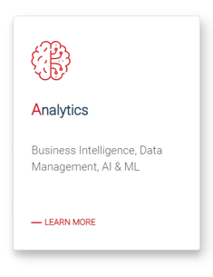

Jeśli chodzi o kolory to podobnie do Digital transformation.

**Operations**

Operations czyli zbieranie danych z roznych zrodel i przetwarzanie ich w narzędziach do tego przeznaczonych, takich jak np. QlikSense, Tableau, PowerBI. Grafika podobna do tych powyżej tylko ze w centrum umieścimy chmurke digital podobna do tej:

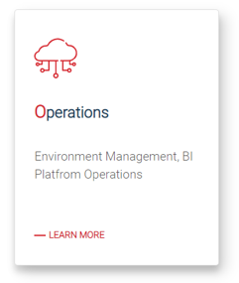

Kolorystyka i styl taki sam jak poprzednie grafiki.

**Male grafiki**

Jeśli chodzi o male grafiki to potrzebujemy cos podobnego do tej:



Tlo powinno być modyfikowalne z poziomu CSS. Grafika ta powinna być minimalistyczna, profesjonalna, z przewijającymi się elementami nawiazujacymi od danego tematu oraz w każdej powinien pojawić się wykres i/lub digital lines.

Ponizej umieszczam linki z inspiracjami:

<https://www.istockphoto.com/pl/zdj%C4%99cie/artifical-intelligence-and-technology-concept-gm1048063578-280330673>

<https://www.istockphoto.com/pl/wektor/procesor-microchip-z-efektami-%C5%9Bwietlnymi-system-cybernetyczny-futurystyczna-gm1301296928-393379968>

<https://www.istockphoto.com/pl/wektor/modern-flat-design-isometric-concept-of-data-analysis-for-website-and-mobile-gm1255917500-367562663>

<https://www.istockphoto.com/pl/wektor/artificial-intelligence-illustration-gm1270184757-373219659>

<https://www.istockphoto.com/pl/wektor/laptop-with-code-on-screen-hanging-over-icons-programming-app-software-development-gm1205513619-347299845>